Všehrdova 560/2 Tel.: +420 724 015 680
Distribuční list 2016
118 00 Praha 1 E-mail: milada@bohemiamp.cz
Czech Republic www.bohemiamp.cz
Pat a Mat ve filmu
Dvojice „šikulů“ Pat a Mat se vrací na scénu, a to rovnou v celovečerním filmu pro celou rodinu!
Známí nešikové v roce 2016 slaví 40 let od svého vzniku, a byť se na stříbrném plátně ještě nepředvedli, pro kutily jejich kalibru to přeci nemůže být problém. Obzvlášť, když mají na půdě krabice plné filmů a pod schody promítačku, na které fanouškům
své příhody rádi odpromítají…
Nebyli by to ale oni, kdyby se nepotýkali s celou řadou nástrah. A tak se tentokrát utkají se zákeřným kaktusem, suchým stromem nebo se rozhodnou „zvelebit“ svůj příbytek originálními úpravami. A jelikož jsme ve 21. století a všude se propaguje zdravý styl života, i „ajeťáci“ se pokusí dostat do kondice protáhnutím svých těl na rotopedu. Jak se jim to povede?
Pata a Mata milují celé generace diváků nejen pro jejich manuální nešikovnost, ale také pro jejich neutuchající optimistický postoj k životu. I když se zdá vše ztracené, důležité je nikdy nesložit ruce do klína. Pat a Mat ve filmu dokazují, že neexistuje problém, na který by se nenašlo řešení!
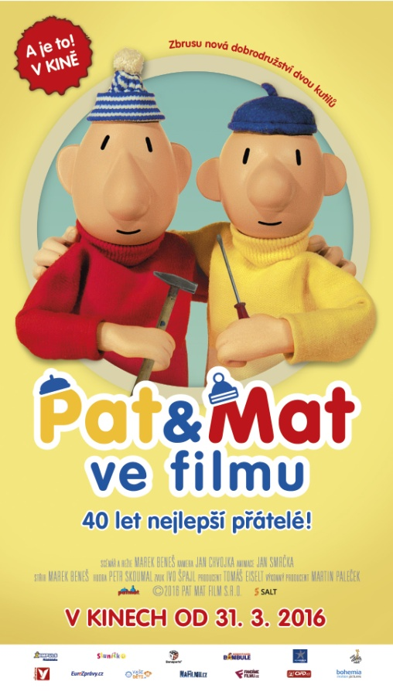 | Originální název:  Pat a Mat ve filmu  Animovaný/dětský/rodinný  Česká republika, 2016, 80 min.  Režie:  Marek Beneš  Scénář:  Marek Beneš  Hudba:  Petr Skoumal  Další info:  http://www.bohemiamp.cz/film/pat-a-mat-ve-filmu-1741  Trailer:  https://www.youtube.com/watch?v=KdORoib4IEI
Premiéra: 31. 3. 2016  Kopie: DCP  Země: Česká republika  Rok: 2016  Světová práva: Bohemia Motion Pictures a.s.  Délka filmu: 80 min.  Zvuk/formát: DD / 2D  Verze/přístupnost: bez hlasů / přístupný | Programování  Milada Markantelli  GSM: 724 015 680  milada@bohemiamp.cz | Distribuce/Akvizice  Branislav Volák  GSM: 733 185 810  volak@bohemiamp.cz  Marketing  Eva Hartmanová  GSM: 733 199 020  hartmanova@bohemiamp.cz
Bohemia Motion Pictures, a.s.
Všehrdova 560/2
118 00 Praha 1 – Malá Strana

